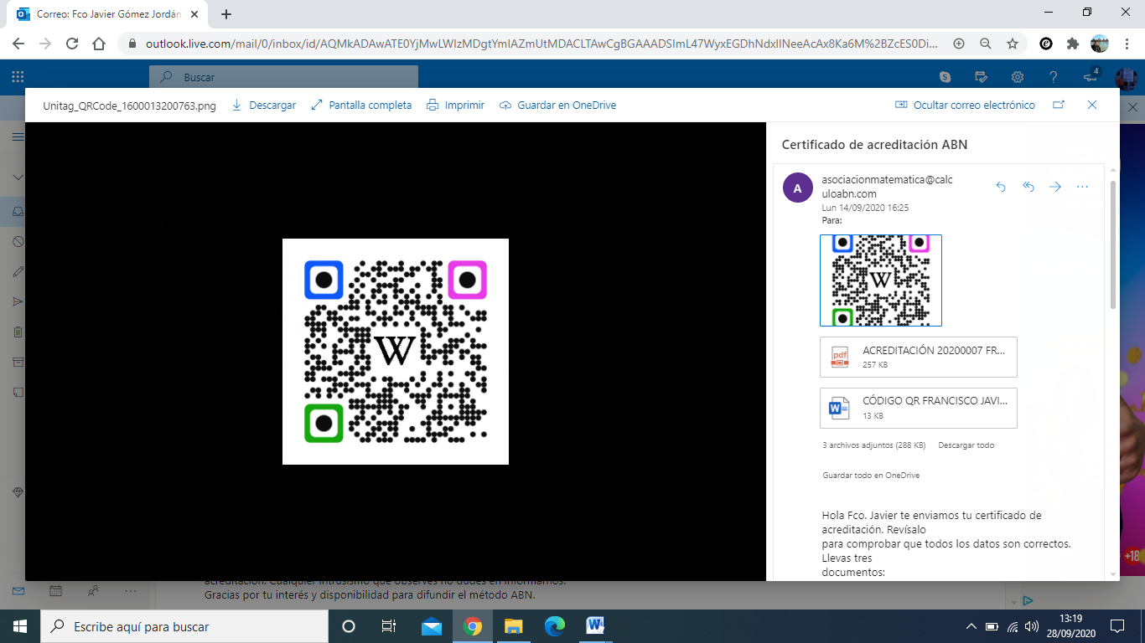

FRANCISCO JAVIER GÓMEZ JORDAN

CEIP PRÍNCIPE DE ASTURIAS. ALMANSA (AB)

**89,76**